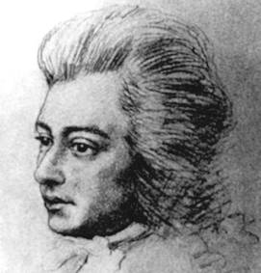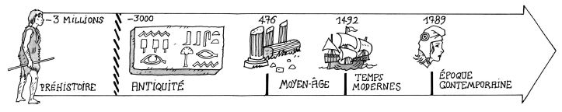
Wolfgang Amadeus Mozart☺ 😐 ☹
Né en 1756 (27/01) Mort en 1791 (05/12)
Nationalité : autrichienne
Profession : compositeur
Musicien très connu de l’époque classique. Enfant prodige, il compose ses premières œuvres à 6 ans !
A l’école, nous le connaissons parce que nous allons écouter plusieurs de ses œuvres : la Petite musique de nuit, la Marche turque, le Requiem, …
Wolfgang Amadeus Mozart☺ 😐 ☹
Né en 1756 (27/01) Mort en 1791 (05/12)
Nationalité : autrichienne
Profession : compositeur
Musicien très connu de l’époque classique. Enfant prodige, il compose ses premières œuvres à 6 ans !
A l’école, nous le connaissons parce que nous allons écouter plusieurs de ses œuvres : la Petite musique de nuit, la Marche turque, le Requiem, …

